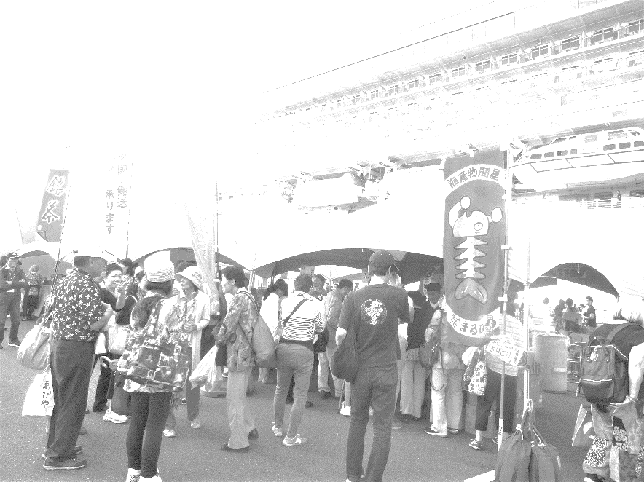
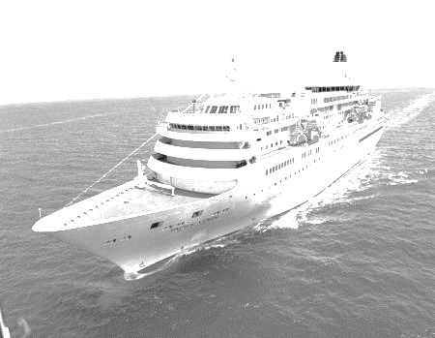
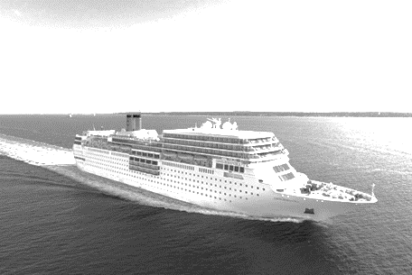
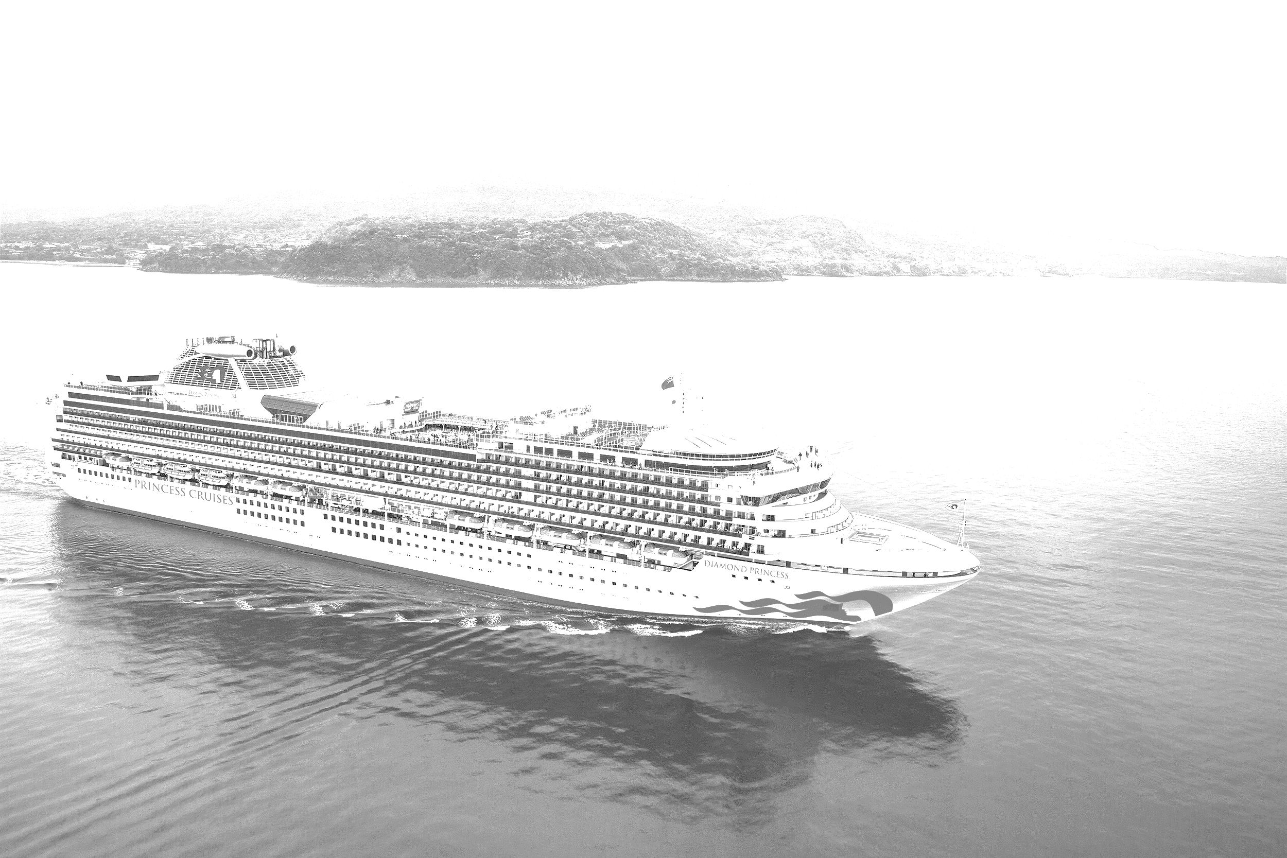
〔クルーズ船＠四日市港〕
地場産品販売ブースへの
出店者を募集します！
2019年4月～7月分
2018年1月初入港
2018年6月初入港
コスタ ネオロマンチカ
2017年11月初入港
四日市港へ寄港する国内外のクルーズ船の乗客・クルーに対して、
岸壁で地元産品等を販売し、おもてなしをしていただける事業者様を
募集します！！皆様の販売促進の場としてご利用いただくとともに、
地域の魅力発信に、ぜひご協力下さい。【本年より出店協力金が必要となります】
ダイヤモンド・プリンセス
提供：ダイヤモンドプリンセス
ぱしふぃっく びいなす
撮影：篠本秀人
提供：コスタクルーズ

出店希望事業者登録用紙 年 月 日
事業所名 |  | 所属商工会・商工会議所
所在地 | （〒 ）
ＴＥＬ |  | ＦＡＸ
担当者名 |  | メール  アドレス
販売品目
商品ＰＲ
（簡潔に）
備 考 | （電源使用希望の場合は、内容とＷ数をこの欄にご記入下さい。）
■出店を希望する日をお選びいただき、「希望する」の欄に○をして下さい。
日 程 | 船 名 | 場 所 | 乗船定員 | 希望する
- 2019年4月2日（火） | ダイヤモンド・プリンセス | 四日市港  霞ケ浦南埠頭24号岸壁 | 2,700名
- 2019年4月10日（水） | ダイヤモンド・プリンセス |  | 2,700名
- 2019年7月2日（火） | ダイヤモンド・プリンセス |  | 2,700名
■申込方法 お申込期限：２０１９年２月２１日（木）
出店を希望される方は、上記必要事項にご記入の上、ＦＡＸ ０５９４－８４－０３５６ まで
送信してください。ご不明な点がございましたら、広域連合までご連絡ください。
〒511-0202 三重県いなべ市員弁町楚原475-1
北勢商工会広域連合 ＴＥＬ：0594-84-0355
※募集条件等
◆ 出店は原則、北勢地域内の商工会、商工会議所に所属している事業所に限らせていただきます。（新規にご入会される場合は対象とさせていただきます。）
◆ ご出店にあたっては、1回につき5,000円の出店協力金をお願いいたします。（別途ご請求）
⇒（昨年は物産販売に要する経費について補助金を活用できましたが、本年は無くなりましたため、
どうぞご理解下さい。）
◆ 上記お申込みいただいた内容は、2019年度（前期）の出店希望事業者として登録させて頂きます。
◆ 各希望日の出店者数は乗船客数に応じて調整させていただきます。誠に恐れ入りますが出店者は事務局の方で選定させていただきますのであらかじめご了承願います。
◆ 販売時間は概ね13時頃～16時30分頃となります。詳細は追ってお知らせいたします。
◆ 1店あたり販売スペース幅1.8ｍ×奥行3ｍ程度（使用するテントにより変更する場合がございます）
◆ 商品を並べる机とイスは当所が用意いたします。ＰＲグッズ（のぼり等）は各出店者様でご用意下さい。
◆ 出店品目は食品（加工品のみ）、三重県内の名産品や工芸品、また日本文化にちなんだお土産としてふさわしい商品など、とさせていただきます。
※ 野菜・水産品・肉類等の生もの、現場で調理を伴う飲食品の販売に関しては、衛生面の都合上、出店は対象外とさせていただきます。商品販売の為の調理を伴わない試食・試飲は可能です。（その場合は、別途ご相談下さい）
◆ キッチンカーでのご出店は、対象外とさせていただきます。
◆ 現場に水道・ガスはありません。電源は発電機を設置する場合があります。ご利用の場合は別途ご相談下さい。
◆ ゴミに関しましては、出店者様ご自身でお持ち帰りください。

